Café com leite
Utilização de sensores de temperatura

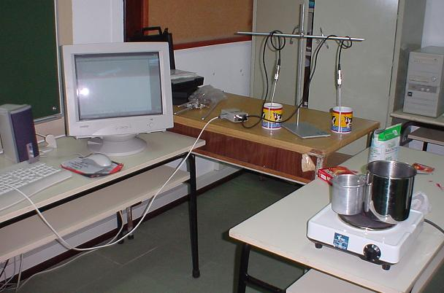

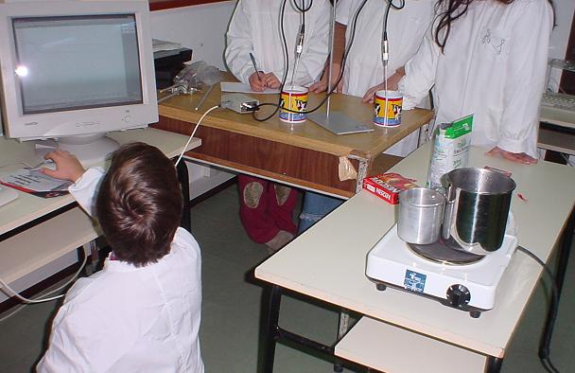

Material utilizado nesta experiência

- computador;
- LogIt Live;
- 2 sensores de temperatura;
- suporte (base, haste e nozes universais);
- fogão;
- copo de inox;
- 2 canecas iguais;
- café;
- leite

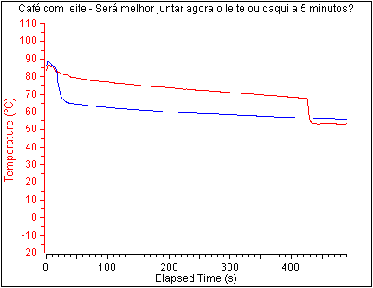

Tínhamos duas canecas de café com igual volume e à mesma temperatura (bem quente).
Queríamos tomar o café com leite o mais morno possível, passados 5 minutos.
Primeiro, pusemos leite à temperatura ambiente numa das canecas com café quente.
A seguir e passados mais ou menos 5 minutos, deitamos a mesma quantidade de leite e na mesma à temperatura ambiente na outra caneca de café.
Pela experiência, verificamos que passados mais ou menos os 5 minutos, a mistura que se mantinha mais morna era a 1ª.
A questão que se punha era a seguinte:
“Será melhor juntar agora o leite ou daqui a 5 minutos?”
Nós concluímos que para tomar o café com leite mais morno, vale mais juntar logo o leite ao café do que pô-lo após os 5 minutos. Ver o gráfico
Ao juntarmos leite à temperatura ambiente ao café bem quente, a mistura aguenta-se mais morninha ao fim dos 5 minutos do que se juntarmos o leite ao café que, passado esse tempo, já está morno. A 2ª mistura arrefece mais.
Conclusão – a temperatura manter-se-á mais alta se misturarmos logo o leite frio ao café quente.
Comentários dos alunos:

“… mais vale juntar logo o leite ao café, porque frio com frio dá ainda mais frio.”;
“Concluímos então que seria melhor optar pela 1ª hipótese: pôr o leite frio antes de atender o telefone.”;
“… na 1ª hipótese o café com leite aguenta mais tempo a temperatura, e assim é preferível esta.”
“Eu preferia a primeira solução pois assim o café com leite fica mais morno.”
“O que nós queríamos era ter o café com leite morninho, e isto aconteceu na 1ª situação.”
“Eu fiquei admirado, porque nunca tinha visto fazer experiências ligadas ao computador.”
“Eu adorei ver o registo do gráfico a aparecer…”
“Eu não fazia ideia nenhuma de qual ia ser o mais morninho e por isso adorei ver os resultados.”

4º ano
Novembro de 2003

